**Área:** Lengua y Ciencias Sociales 7º A y B



**Docente:** Alejandra Acevedo

**Fecha:** 13/04 al 24/04 - tercer envío

¡Hola!

Aquí otra vez … para hacerte trabajar, sanamente y en familia.

Seguiremos avanzando en los aprendizajes de Lengua y Ciencias Sociales, firme y despacito. Ya sabés que cualquier duda me la podés hacer llegar vía correo electrónico.

Aquí van las indicaciones de trabajo:

* ¿Qué debes hacer?
* Realizarás todas las actividades, pero solo me enviarás **resueltas:**

*LENGUA: fotos de las actividades 3 y 6

*LITERATURA: fotos de la actividad 2 y 3

*C. SOCIALES: foto de la actividad 2

* ¿A dónde envíarás estas actividades?

A mi correo: alejuncevedo**@**gmail.com

En el “asunto” del correo escribí: tu nombre y apellido, grado, LENGUA y mi nombre

* ¿Cuándo enviarás estas actividades?

Espero tus devoluciones **hasta el jueves 23 de abril, al mediodía**.

¡COMENZAMOS!

En el envío anterior trabajaste con un texto expositivo de agosto de 2017 que hablaba sobre el agua:

EL AGUA ES EL PRINCIPAL PROBLEMA DE MENDOZA

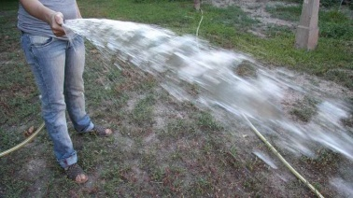

En nuestra provincia ha habido importates cambios, en relación al agua, a lo largo de los años.

Desde 1960 hasta 2017 la población de la provincia pasó de 824.000 habitantes a 1.760.000, un crecimiento del 113% en poco más de 50 años. En ese lapso la población rural se redujo considerablemente y la inversa ocurrió con la población urbana.

Esto apareja un mayor consumo de agua por habitante por modificación de los hábitos y calidad de vida. Basta pensar en la cantidad de baños y duchas existentes en 1960 y en 2017. Los ríos de los cuales nos abastecemos siguen siendo los mismos.

Sabido es que el modo más importante para aumentar la cantidad de agua en geografías como la nuestra, es la construcción de embalses, guardando los excedentes que se producen en determinadas épocas del año, o años de mayor escurrimiento, para usarlos en otros momentos.

Es aquí donde se advierte un grave problema: los dos ríos del sur, Diamante y Atuel, cuentan con cuatro embalses de los seis que tiene la provincia. En tanto que sobre los ríos Tunuyán y Mendoza que abastecen a la mayor población sólo hay dos. La última obra de envergadura fue la construcción de Potrerillos hace dos décadas. Vale mencionar la elevación de cota de El Carrizal, realizada por Irrigación, que ha permitido recuperar parte de la capacidad perdida por embanque. Hay dos obras "en veremos": Portezuelo del Viento sobre el Atuel (en conflicto planteado por La Pampa), y Los Blancos sobre el Tunuyán.

Mendoza necesita más embalses, pronto, porque pensando a mediano plazo, unos 25 años, la crisis por falta de agua puede ser dramática.

Mientras esperamos que los embalses lleguen, que no será mañana, hay que apuntar a un mejor uso del agua en todas sus aplicaciones, ya que son de sobra conocidas las ineficiencias…

<https://www.losandes.com.ar/article/el-agua-es-el-pirncipal-problema-de-mendoza>

1. Ahora te pido que leas y respondas estas preguntas en relación al mismo texto. (**no tenés que escribirlas en la carpeta**)

* ¿El título se relaciona con el contenido?
* ¿Recuerdan cómo se llama un título que resume el contenido del texto? (título síntesis)
* ¿Cuántos párrafos tiene el texto?
* ¿Podrías ponerle un título a cada párrafo?
* Observemos el primer párrafo:en esa primera parte, ¿podemos darnos cuenta de qué va a tratar el texto? ¿En qué oración específicamente? Si en esa primera parte podemos saber que este texto va a tratar sobre el período neolítico y sus cambios ¿Nos anticipa, nos introduce, nos predice el contenido del texto? Si introduce ¿cómo podemos llamar a esta primera parte del texto?
* A partir de la **introducción** se empieza a organizar el texto…
* ¿Qué continúa diciendo el texto sobre lo que presenta en la introducción? ¿Qué ha pasado con ese tema presentado en la Introducción? ¿Se explica, se amplía, se extiende esa idea? Es como si desenrolláramos un tema. Si el tema se ha **desarrollado** ¿Cómo se llamará esa parte del texto*?*
* Ahora pensemos, ¿cómo se cierra el texto? Por lo general en los textos expositivos al final se resume, se sintetiza lo tratado en el texto ¿Cómo podrá llamarse esa parte que concluye el texto? A veces puede ser que aparezca en el texto o solamente nos deja pensando en todo lo desarrollado. Respondiendo a lo que nos plantea el título nosotros podemos elaborar una **conclusión**. A veces no está explicita, escrita en el texto. Está implícita, la tenemos que construir mentalmente.

1. Copiá este cuadro en la carpeta, APARTADO LENGUA

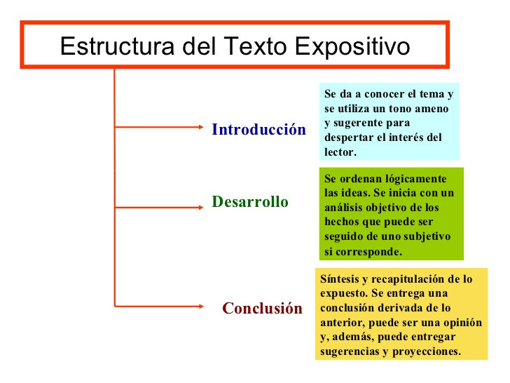

2. En el texto:

EL AGUA ES EL PRINCIPAL PROBLEMA DE MENDOZA

Vas a marcar las tres partes que forman su estructura general.

1. Elegí un texto expositivo breve, pegalo en la carpeta o copialo, y marcá las tres partes que constituyen su estructura general.

Vimos también en este texto (envío anterior) algunas CAUSAS y sus respectivas CONSECUENCIAS.

Día a día nos encontramos con situaciones de causa-consecuencia. La **causa** explica la razón por la que algo sucede,  la **consecuencia** es la descripción de lo ocurrido.

Revisemos la tarea anterior:

PASO DEL TIEMPO IMPORTANTES CAMBIOS

CARENCIA DE AGUA CONSTRUCCIÓN DE EMBALSES

MAYOR CONSUMO DE AGUA AUMENTO DE LA POBLACIÓN

MEJOR USO DEL AGUA CRISIS DRAMÁTICA

|  |  |
| --- | --- |
| Causas | Consecuencias |
| paso del tiempo | importantes cambios |
| carencia de agua | construcción de embalses |
| aumento de la población | mayor consumo de agua |
| crisis dramática | mejor uso del agua |



1. Leé atentamente la siguiente información

En los textos expositivos con relaciones causa-consecuencia se analizan los hechos y se exponen las razones que conducen a una situación o han desencadenado un proceso. Esta organización textual es frecuente en textos de carácter histórico o científico.

Veamos un ejemplo:

En los últimos años se ha visto un aumento en la cantidad de aves migratorias que viajan desde América del Norte hacia América del Sur. **Ello se debe** en parte al cambio climático ocurrido a nivel mundial. Sin embargo, **la causa principal** de este suceso es la adopción de medidas protectoras de los países latinoamericanos que han tomado medidas para conseguir el aumento de la población de aves.

Entre las palabras o marcadores gráficos típicos de la organización causa-consecuencia, que podemos usar para escribir un texto de este tipo, están las propias palabras causa y consecuencia, y algunos conectores como:

porque, puesto que, de manera que, por consiguiente, ello se debe, etc.

En el ejemplo veamos cuáles son las causas y cuáles las consecuencias:

CONSECUENCIA

…aumento en la cantidad de aves migratorias que viajan desde América del Norte hacia América del Sur.

CAUSAS:

1. Cambio climático ocurrido a nivel mundial.
2. Adopción de medidas protectoras de los países latinoamericanos.
3. Algunos ejercicios para practicar. Escribí en la carpeta, APARTADO LENGUA
4. Relaciona las expresiones de la columna izquierda con las de la derecha, y forma oraciones, en que primero aparezca la consecuencia y luego la causa.

(Por ejemplo, podemos relacionar "Suspender tres partidos" con "le dio un mordisco" de la siguiente forma: "Al jugador le sancionaron con tres partidos porque le dio un mordisco a otro jugador".)

No emplees únicamente el conector "porque".  Intenta variar.

|  |  |  |
| --- | --- | --- |
|  | **Consecuencia** | **Causa** |
| 1 | Llegar tarde | No conocer el camino |
| 2 | Perderse | Perder el micro |
| 3 | Suspender | Decir mentiras |
| 4 | Enojarse con alguien | Perder el partido |
| 5 | Estar triste | No estudiar |
| 6 | Mojarse | No abrigarse bien |
| 7 | Estar resfriado | Conducir sin cuidado |
| 8 | Tener un accidente | Olvidar el paraguas |
| 9 | Tener indigestión | Tener mal los dientes |
| 10 | Ir al dentista | Comer en exceso |

1. Ahora, harás justo al revés. Pon primero la causa, y luego las consecuencia, y forma oraciones con sentido. En el ejemplo anterior nos saldría la oración siguiente:

"Le dio un mordisco a otro jugador, por eso le sancionaron con tres partidos".

De nuevo, intenta variar los conectores.

1. Subraya en el primer borrador que escribiste una relación de causa consecuencia.
2. Si no la encuentras, piensa en una oración o párrafo que puedas agregar a tu escrito. Escribila en la carpeta y la tendremos en cuenta en el próximo borrador. (**Solo debes escribir la oración o el párrafo, no el texto completo**)

ALGO DE LITERATURA…

1. Vamos a leer un cuento clásico:

[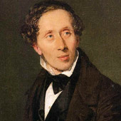](http://www.rinconcastellano.com/cuentos/andersen/index.html)

# El ruiseñor

## Hans Christian Andersen (1805 - 1875)

|  |
| --- |
|  |

En China, como sabes, el Emperador es chino, y chinos son también todos sus súbditos. Hace ya muchos años de esto, pero por eso mismo, antes de que se olvide, merece la pena que escuches esta historia.  
  
El palacio del Emperador era el más espléndido del mundo, todo él de la más fina porcelana, tan precioso pero tan frágil que había que extremar las precauciones antes de tocar nada. En el jardín abundaban las flores más preciosas, y de las más maravillosas pendían campanillas de plata que tintineaban para que nadie pudiera pasar ante ellas sin observarlas. Sí, en el jardín del Emperador todo estaba diseñado con sumo ingenio, y era tan extenso que hasta el mismo jardinero desconocía dónde estaba su final. En el caso de que lograras alcanzarlo, te encontrarías con el bosque más espléndido, con altos árboles y profundos lagos. Aquel bosque llegaba hasta el hondo mar, que era de un azul intenso; grandes embarcaciones podían navegar bajo las ramas, y en ellas vivía un ruiseñor que cantaba como los ángeles, tan bien lo hacía que, incluso el pobre pescador, a pesar de sus muchas preocupaciones, cuando salía por la noche a recoger las redes, se detenía a escuchar su alegre canto.

-¡Dios mío, qué trinos más hermosos! -exclamaba; pero tenía que atender a sus tareas y se olvidaba del pájaro, aunque sólo hasta la siguiente noche; al escucharlo de nuevo, repetía:  
  
-¡Dios mío, qué melodía tan hermosa!

De todos los países del mundo llegaban viajeros a la ciudad imperial, a la que admiraban tanto como al palacio y al jardín; pero cuando oían al ruiseñor, siempre decían:

-¡Pero esto es lo mejor!

De regreso a sus tierras los viajeros lo contaban, y los sabios escribían muchos libros sobre la ciudad, el palacio y el jardín, pero no olvidaban nunca al ruiseñor, al que consideraban lo más importante; y los poetas componían inspiradísimos poemas sobre el ruiseñor que cantaba en el bosque, junto al hondo mar.

Aquellos libros dieron la vuelta al mundo, y algunos llegaron hasta el Emperador. Sentado en su trono de oro leía y leía, y de vez en cuando hacía con la cabeza gestos de aprobación, pues le complacía leer aquellas magníficas descripciones de la ciudad, del palacio y del jardín. «Pero lo mejor de todo, sin embargo, es el ruiseñor», decía el libro.

-¿Qué es esto? -gritó el Emperador-. ¿El ruiseñor? ¡Jamás he oído hablar de él!. ¿Hay un pájaro semejante en mi Imperio, y precisamente en mi jardín? Nadie me ha hablado de él. ¡Y tengo que enterarme leyéndolo en los libros!

Y entonces llamó al mayordomo de palacio, que era tan importante que, cuando una persona de rango inferior se atrevía a dirigirle la palabra para preguntarle algo, se limitaba a contestar:

-¡P!-, que no significaba nada.

-¡Tenemos aquí un pájaro extraordinario, llamado ruiseñor! -dijo el Emperador-. Dicen que es lo mejor que existe en mi Imperio. ¿Por qué no me han hablado nunca de él?

-Nunca he oído ese nombre -dijo el mayordomo-. Jamás ha sido presentado en la Corte.

-¡Pues ordeno que venga aquí esta noche a cantar para mí! -dijo el Emperador-. El mundo entero conoce lo que tengo, menos yo.

-Jamás he oído ese nombre -repitió el mayordomo-. Lo buscaré y lo encontraré.

¿Pero dónde encontrarlo? El mayordomo subió y bajó todas las escaleras y recorrió salas y pasillos. Nadie de cuantos interrogó había oído hablar del ruiseñor. Y el mayordomo, volviendo al Emperador, le dijo que probablemente era una de esas fábulas que ponen en los libros.

-Vuestra Majestad Imperial no debe creer todo lo que se escribe; son fantasías y algo que llaman magia negra.

-Pero el libro donde lo he leído me lo ha enviado el poderoso emperador del Japón -dijo el Soberano-; por lo tanto, no puede contener falsedades. ¡Quiero oír al ruiseñor! ¡Que acuda esta noche a mi presencia! Es mi imperial deseo. Si no se presenta, todos los cortesanos serán pateados en el estómago después de cenar.

-¡Tsing-pe! -dijo el mayordomo, y corriendo a subir y bajar escaleras y a atravesar salas y pasillos, y media Corte corriendo con él, pues a nadie le hacía gracia que le dieran patadas en la barriga. Todos preguntaban por el extrordinario ruiseñor, conocido por todo el mundo, pero que la Corte no conocía.

Finalmente dieron en la cocina con una pobre moza, que dijo:

-¡Dios mío, el ruiseñor! Pues claro que lo conozco. ¡Qué bien canta! Todas las noches me permiten que lleve algunas sobras de la mesa a mi pobre madre enferma, que vive cerca de la playa, y al regresar estoy tan cansada que me siento a descansar en el bosque. Entonces oigo al ruiseñor. Se me llenan los ojos de lágrimas, como si me besara mi madre . Es un recuerdo que me embarga de emoción.

-Pequeña friegaplatos -dijo el mayordomo-, te daré un empleo fijo en la cocina y permiso para ver comer al Emperador, si nos traes al ruiseñor, pues está citado para esta noche.

Todos se dirigieron al bosque, donde el ruiseñor solía cantar; media Corte formaba la expedición. Nada más llegar, comenzó a mugir una vaca.

-¡Oh! -exclamó un cortesano-. ¡Ya lo tenemos! ¡Pero qué fuerza tan extraordinaria para un animal tan pequeño! Sin embargo, estoy seguro de haberlo oído antes.

-No, eso es una vaca que muge -dijo la muchacha-. Aún tenemos que andar mucho para llegar al sitio.

Luego oyeron las ranas croando en una charca.

-¡Magnífico! -exclamó el capellán imperial de los chinos-. Ya lo oigo, suena como campanillas de iglesia.

-¡Que va, si son las ranas! -contestó la moza-. Pero creo que pronto lo oiremos.

Y en seguida el ruiseñor se puso a cantar.

-¡Es él! -dijo la muchachita-. ¡Escuchen, escuchen! ¡Allí está! -y señaló un pajarito gris posado en una rama.

-¿Es posible? -dijo el mayordomo-. Jamás lo habría imaginado así. ¡Qué vulgar! Sin duda que ha perdido el color al ver a unos personajes tan distinguidos que han venido a verlo.

-¡Pequeño ruiseñor! -dijo en voz alta la muchachita-, ¡nuestro gracioso Emperador quiere que cantes para él.

-¡Con sumo placer! -respondió el ruiseñor, y lo dijo cantando que daba gusto oírlo.

-¡Parecen campanitas de cristal! -observó el mayordomo.

-¡Miren cómo emplea su garganta! Es raro que nunca lo hayamos oido. Causará sensación en la Corte.

-¿Quieren que vuelva a cantar para el Emperador? -preguntó el ruiseñor, que creía que el Emperador estaba allí.

-Mi pequeño y excelente ruiseñor -dijo el mayordomo-, tengo el grato honor de invitaros a una gran fiesta en palacio esta noche, donde podréis deleitar a Su Imperial Majestad con vuestro delicioso canto .

-Suena mejor en el bosque -dijo el ruiseñor; pero los acompañó de buen grado cuando le dijeron que era un deseo del Emperador.

En palacio todo había sido pulido y abrillantado. Las paredes y el suelo, que eran de porcelana, brillaban a la luz de miles de lámparas de oro. Las flores más exquisitas, dispuestas con sus campanillas, habían sido colocadas en los pasillos; las constantes carreras de los cortesanos por los corredores, para que todo estuviera en su punto, producían tales corrientes de aire que las campanillas no cesaban de sonar y no podía oirse ni la propia voz de uno.

En medio del gran salón donde se sentaba el Emperador, había una percha de oro para el ruiseñor. Toda la Corte estaba presente, y la pequeña pinche de cocina había recibido autorización para situarse detrás de la puerta, pues ya era considerada como una cocinera de la Corte. Todos llevaban sus vestidos de gala, y todos miraban al pajarillo gris, a quien el Emperador hizo la señal de que podía comenzar.

Y el ruiseñor cantó tan deliciosamente que las lágrimas asomaron a los ojos del Emperador; y cuando el pájaro las vio surcar sus mejillas, volvió a cantar con mayor belleza, hasta llegarle al corazón. El Emperador quedó tan complacido que dijo que regalaría su babucha de oro al ruiseñor para que se la colgase del cuello. Mas el ruiseñor le dio las gracias, diciéndole que ya se consideraba suficientemente recompensado.

-El haber visto lágrimas en los ojos del Emperador es para mí el mejor premio. Las lágrimas de un Emperador tienen un poder mágico. Bien sabe Dios que he quedado bien recompensado -y reanudó su canto con su dulce y melodiosa voz.

-¡Es lo más delicioso que he oído en mi vida! -dijeron todas las damas; y se fueron a tomar un buche de agua para gargarizar cuando alguien hablase con ellas; pues creían que de esta forma también ellas podían parecer ruiseñores. Sí, hasta los lacayos y las camareras expresaron su aprobación, y esto quería decir mucho, pues de todos eran los más difíciles de contentar. No cabía duda de que el ruiseñor había tenido un éxito absoluto.

Se quedaría a vivir en la Corte, con derecho a jaula propia, y con libertad para salir de paseo dos veces durante el día y una vez por la noche. Pusieron a su servicio doce criados, cada uno de los cuales sujetaba con firmeza una cinta de seda que le habían atado alrededor de la pata. La verdad es que no eran especialmente divertidas aquellas excursiones.

La ciudad entera hablaba del extraordinario pájaro, y cuando dos se encontraban, se saludaban diciendo el uno: «Rui» y respondiendo el otro: «Señor»; y suspiraban y se entendían entre sí. Hubo incluso once verduleras que pusieron su nombre a sus hijos, pero ninguno de ellos tuvo aptitudes musicales.

Un día el Emperador recibió un gran paquete con el letrero: «Ruiseñor».

-He aquí un nuevo libro sobre nuestro famoso pájaro -exclamó el Emperador. Pero no era ningún libro, sino un pequeño robot colocado en una jaula: un ruiseñor artificial, que se parecía al vivo, pero recubierto de diamantes, rubíes y zafiros. En cuanto se le daba cuerda cantaba la misma melodía que cantaba el verdadero, levantando y bajando la cola; todo él centelleaba de plata y oro. Llevaba una cintita colgada del cuello con el letrero: «El ruiseñor del Emperador del Japón es pobre en comparación con el del Emperador de la China».

-¡Soberbio! -exclamaron todos, y el emisario que había traído el pájaro artificial recibió al instante el título de Gran Proveedor de Ruiseñores Imperiales.

-Ahora deben de cantar juntos. ¡Qué gran dúo harán!

Y los hicieron cantar juntos; pero la cosa no tuvo éxito, pues el ruiseñor auténtico cantaba a su manera y el artificial iba a piñón fijo.

-No se le puede reprochar nada -dijo el Director de la Orquesta Imperial -; lleva el compás magistralmente y sigue mi método al pie de la letra.

Así es que el pájaro artificial tuvo que cantar solo. De esta forma obtuvo tanto éxito como el auténtico, y además, era mucho más bonito, pues brillaba como una pulsera o un broche.

Cantó treinta y tres veces la misma melodía, sin cansarse en absoluto. Los cortesanos querían oírla de nuevo, pero el Emperador opinó que también el ruiseñor verdadero debía cantar un poco. Pero, ¿dónde estaba? Nadie se había dado cuenta de que, volando por la ventana abierta, había vuelto a su verde bosque.

-¿Qué cosa más extraña? -dijo el Emperador; y todos los cortesanos lo llenaron de improperios, y tuvieron al ruiseñor por un pájaro extremadamente desagradecido.

-¡Pero tenemos el mejor pájaro! -dijeron-, y el ave artificial hubo de cantar de nuevo, repitiendo por trigésima cuarta vez la misma canción; pero como era muy difícil no consiguieron aprendérsela. El Director de la Orquesta Imperial lo alabó extraordinariamente, asegurando que era mejor que el ruiseñor auténtico, no sólo en lo concerniente al plumaje y los espléndidos diamantes, sino también en lo interno.

-Pues consideren sus Señorías, y especialmente Vuestra Majestad, que con el ruiseñor auténtico nunca se puede predecir lo que va a cantar. En cambio, en el artificial todo está determinado de antemano; se oirá tal cosa y tal otra, y nada más. Puede uno darse cuenta de cómo funciona; se puede abrir y observar el ingenio con que están dispuestos los engranajes, cómo se mueven con total exactitud, sin que ocurra ninguna imprevisión.

-Eso pensamos todos -dijeron los cortesanos, y el Director de la Orquesta Imperial fue autorizado para que el próximo domingo mostrara el pájaro al pueblo-. Podrán todos oírlo cantar -dijo el Emperador; y lo oyeron, y quedaron tan satisfechos como si se hubiesen emborrachado con té, pues así es como lo hacen los chinos; y todos gritaron: «¡Oh!», y levantaban el dedo, aquel con el que se rebañan las cacerolas, y asentían con la cabeza. Pero los pobres pescadores que habían oído al ruiseñor de verdad, dijeron:

-No está mal; las melodías se parecen, pero le falta algo, no sé qué...

El ruiseñor auténtico fue desterrado del país.

El pájaro mecánico estuvo en adelante sobre un cojín de seda junto a la cama del Emperador; todos los regalos que le habían hecho -oro y piedras preciosas- se encontraban a su alrededor, y había sido nombrado Cantante de Cabecera del Emperador, con la categoría de número uno al lado izquierdo, porque el Emperador consideraba que este lado era el más distinguido, por ser el del corazón, y hasta los emperadores tienen el corazón a la izquierda.

Y el Director de la Orquesta Imperial escribió veinticinco volúmenes sobre el pájaro mecánico; eran tan largos y eruditos, tan llenos de las más difíciles palabras chinas, que todo el mundo afirmó haberlos leído y entendido, porque no les creyeran tontos y les dieran patadas en el estómago.

Así transcurrieron las cosas durante un año; el Emperador, la Corte y todos los demás chinos se sabían de memoria el menor gorjeo del pájaro mecánico, y precisamente por eso lo apreciaban más; podían imitarlo y lo hacían. Los chinos de la calle cantaban: «¡tsi-tsi-tsi, gluc-gluc-gluc!», y hasta el Emperador cantaba también. Era verdaderamente divertido.

Pero una noche en que el pájaro artificial cantaba maravillosamente, el Emperador, que ya estaba acostado, oyó un «¡clac!» en el interior del mecanismo; los engranajes giraron más de la cuenta y se paró la música.

El Emperador se levantó inmediatamente y llamó a su médico de cabecera; pero, ¿qué podía hacer él? Entonces llamaron al relojero, quien tras largos discursos y manipulaciones lo arregló a medias; pero manifestó que debían tocarlo poco y no hacerlo trabajar demasiado, pues los pivotes estaban gastados y no era posible sustituirlos por otros nuevos que fueran acordes con la música. ¡Qué desgracia! Desde entonces sólo se permitió cantar al pájaro una vez al año, y aun esto era considerado un exceso; pero en tales ocasiones el Director de la Orquesta Imperial pronunciaba un discurso con palabras difíciles de entender, diciendo que el ave cantaba tan bien como antes, y todo el mundo estaba de acuerdo.

Pasaron cinco años y todo el mundo sufría enormemente por su Emperador, pues estaba tan enfermo que temían por su vida. El sucesor ya había sido designado, y el pueblo, en la calle, no cesaba de preguntar al mayordomo de Palacio por el estado del viejo Emperador.

-¡P! -respondía, moviendo la cabeza.

Frío y pálido yacía el Emperador en su grande y suntuoso lecho. Toda la Corte le creía muerto y cada uno se apresuraba a presentar sus respetos al nuevo Emperador. Los lacayos salían precipitadamente para hablar del suceso, y las camareras de palacio se habían reunido para tomar el té. En todos los salones y pasillos habían tendido alfombras para que no se oyeran los pasos, y todo estaba en profundo silencio.

Pero el Emperador no había muerto todavía; yerto y pálido yacía en la lujosa cama, con sus largas cortinas de terciopelo y macizas borlas de oro. Por una ventana que se abría en lo alto, la luna iluminaba al Emperador y al pájaro mecánico.

El pobre Emperador respiraba con dificultad, como si alguien estuviera sentado en su pecho. Abrió los ojos y vio que era la Muerte, que se había puesto su corona de oro en la cabeza y sostenía en una mano la imperial espada dorada, y en la otra, su magnífico estandarte. Y en torno, por los pliegues de las grandes cortinas de terciopelo del lecho, asomaban extrañas cabezas, algunas horribles, otras de expresión dulce y apacible: eran las obras buenas y malas del Emperador, que lo contemplaban en aquellos momentos en que la Muerte se había sentado sobre su corazón.

-¿Te acuerdas de esto? -susurraban una tras otra-. ¿Te acuerdas? -Y le recordaban tantas cosas, que le brotaba el sudor de su frente.

-¡Jamás lo supe! -se excusaba el Emperador-. ¡Música, música! ¡Que suene el gran tambor chino -gritó- para no oír lo que dicen!

Pero las cabezas seguían hablando y la Muerte asentía con la cabeza, al modo chino, a todo lo que decían.

-¡Música, música! -gritaba el Emperador-. ¡Tú, pajarillo de oro, canta, canta! Te di oro y piedras preciosas, con mi mano te colgué del cuello mi babucha dorada. ¡Canta, anda, canta!

Pero el pájaro permanecía callado, pues no había nadie que le diese cuerda, y la Muerte seguía mirando al Emperador con sus grandes cuencas vacías; y el silencio era lúgubre.

Entonces se oyó, procedente de la ventana, un canto maravilloso. Era el pequeño ruiseñor vivo, que estaba fuera posado en una rama. Enterado de la desgracia del Emperador, había acudido a traerle consuelo y esperanza; y cuanto más cantaba, más palidecían y se esfumaban aquellos espectros, la sangre afluía con mayor ímpetu a los debilitados miembros del enfermo, e incluso la Muerte escuchó y dijo:

-Sigue, pequeño ruiseñor, sigue.

-Sí, pero, ¿me darás la magnífica espada de oro? ¿Me darás el rico estandarte? ¿Me darás la corona imperial?

Y la Muerte le fue dando aquellos tesoros a cambio de canciones, y el ruiseñor siguió cantando, cantando del silencioso cementerio donde crecen las rosas blancas, donde las lilas exhalan su fragancia y donde la fresca hierba es humedecida por las lágrimas de los que quedan. La Muerte sintió entonces nostalgia de su jardín y salió por la ventana, flotando como una blanca y fría neblina.

-¡Gracias, gracias! -dijo el Emperador-. ¡Bien te conozco, avecilla celestial! Te desterré de mi tierra y de mi reino; sin embargo, con tu canto has alejado de mi lecho los malos espíritus y has ahuyentado de mi corazón la Muerte. ¿Cómo te lo podré pagar?

-Ya lo has hecho -dijo el ruiseñor-. Arranqué lágrimas a tus ojos la primera vez que canté para ti; esto no lo olvidaré nunca, pues son las joyas que llenan de gozo el corazón de un cantante. Pero ahora duerme y recupera las fuerzas, que yo te cantaré.

Y el ruiseñor cantó, y el Emperador quedó sumido en un dulce sueño, suave y reparador.

El sol entraba por las ventanas cuando el Emperador se despertó, sano y fuerte. Ninguno de sus criados había acudido aún, pues todos lo creían muerto. Pero el ruiseñor seguía cantando en las ramas.

-¡Te quedarás conmigo para siempre! -le dijo el Emperador-. Cantarás cuando te apetezca; y en cuanto al pájaro artificial, lo romperé en mil pedazos.

-No lo hagas -suplicó el ruiseñor-. Él cumplió su misión mientras pudo; trátalo como siempre. Yo no puedo vivir en palacio, pero permíteme que venga cuando quiera; entonces me posaré junto a la ventana y te cantaré para que estés contento y te haga pensar. Cantaré de los que son felices y también de los que sufren; y del mal y del bien que se hace a tu alrededor sin tú saberlo. El pajarillo cantor debe volar lejos, hasta la cabaña del pobre pescador, hasta el tejado del campesino, hasta todos los que se encuentran apartados de ti y de tu Corte. Prefiero tu corazón a tu corona... aunque la corona posee la fragancia de algo sagrado. Volveré y cantaré para ti, pero has de prometerme una cosa.

-¡Lo que quieras! -dijo el Emperador, puesto de pie. Vestía su ropaje imperial, que él se había puesto, y apretaba contra su corazón la espada de oro macizo.

-Sólo te pido que no le digas a nadie que tienes un pajarillo que te cuenta todas las cosas. ¡Así será mejor!

Y el ruiseñor se marchó volando.

Entraron los criados a ver a su Emperador muerto; pero les recibió de pie y les dijo:

-¡Buenos días!

Este cuento es un cuento clásico que se encuentra en una obra de recopilación llamada CUENTOS DE POLIDORO.

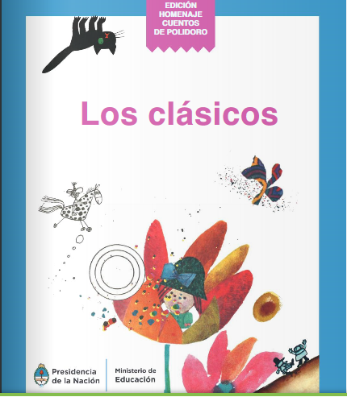

También puedes encontrarlo en este enlace:

<https://es.calameo.com/read/00209468488669a503422>

RECUERDA

Una “antología” o “recopilación” es una colección de obras escogidas y editadas en un solo libro, volumen o soporte. Pueden ser seleccionadas en función de su autor, estilo, género, tema o contexto histórico.

1. Respondé, en la carpeta APARTADO LITERATURA:

* ¿Quién es el autor del cuento?
* El autor del cuento, ¿es el mismo que el autor de la recopilación?
* ¿Quién es el autor de la recopilación?
* ¿En qué siglo pudo haber sido escrito este cuento? ¿Cómo te diste cuenta?
* ¿En qué siglo habrá sido escrita la recopilación?

1. Escribí, brevemente, (en la carpeta APARTADO LITERATURA) sobre qué trata la historia que se narra en este cuento.

Y ahora CIENCIAS SOCIALES…

**En el envío anterior trabajaste sobre el problema que genera la contaminación y la falta de cuidados del hombre sobre el agua. Concretamente, lo que sucede en el arroyo El Carrizal, de Luján de Cuyo, y la queja de los vecinos que no reciben respuesta por parte de las autoridades responsables.**

**NOTA 1:**

Quiero agradecer el valioso aporte de Valeria, una mamá, que nos ayuda a diferenciar el ARROYO CARRIZAL del DIQUE CARRIZAL.

**En el artículo sobre la contaminación del Carrizal, se habla del arroyo, no del dique.**



**Ahora seguiremos trabajando sobre el valor de este recurso natural, a partir de un video del canal Encuentro.**

**Video: “Recursos Naturales: El Agua”.**

<https://www.youtube.com/watch?v=THAl0X9zsnQ>

Iremos analizando el video en distintas etapas.

1. Observamos desde el inicio hasta los 3min 20 seg:

# Luego escribí en tu carpeta de CIENCIAS SOCIALES el siguiente cuestionario y respondelo con lo que miraste:

# ¿Por qué es tan importante el agua?

# ¿Qué son los recursos naturales?

# ¿Las necesidades de las personas han sido las mismas a lo largo del tiempo? ¿Por qué?

# ¿Qué recursos naturales han sido vitales a lo largo de toda la historia de la humanidad?

# ¿Qué usos le damos al agua?

NOTA 2:

# Si no podés ver el video, las preguntas anteriores podés contestarlas igual, buscando información en fuentes confiables a las que tengas acceso o preguntando a personas que puedan responderte.

# Pensamos (sin escribir en la carpeta)

# El agua, ¿se puede agotar? ¿Por qué? ¿Qué cantidad de agua hay en el planeta? ¿El agua de los mares se puede consumir? ¿Qué cantidad de agua hay disponible para el consumo humano?

# Continuamos observando el video a partir de los 3min 24 seg hasta los 7min y 20 seg.

# Completamos en la carpeta:

# ¿Por qué el agua es un recurso inagotable?

# ¿Qué problema existe en algunas regiones con la disponibilidad del agua?

# Según el Ingeniero Agrónomo, Octavio Pérez López ¿por qué hay que cambiar la filosofía de no considerar al agua como un recurso escaso?

Matemática

¡Hola, chicas y chicos!

Acá estamos otra vez con una nueva propuesta.

Les recordamos que ***solo deben entregar las tareas solicitadas****,* a través de una foto o un documento de Word (como les resulte más fácil).



**Las tareas que deban ser enviadas estarán identificadas con este símbolo.**

7° “A” Roxana Ledda enviar a

[roxanaledda@gmail.com](mailto:roxanaledda@gmail.com)

7° “B” Valeria Martín Tello enviar a

[ecva.profevaleria@gmail.com](mailto:ecva.profevaleria@gmail.com)

En ASUNTO: Nombre y apellido,

Matemática 7° grado “A” o “B”

Al igual que en la tarea anterior, podrán encontrar todo el material como los videos en la **plataforma Classroom,** y recuerden que en esta plataforma también podrán realizar consultas y será nuestra forma de estar en contacto como grado. Allí podremos interactuar, responder sus dudas y continuar aprendiendo todos juntos.

Les recordamos el Link para ingresar

<https://classroom.google.com/u/7/c/NzI4NTk1MDEwNDRa>

El Código de la clase: mgqcu47

**Nota**: continuamos con las actividades de geometría propuestas en el cuadernillo de la Secuencia N° 1: pag.12 a 18. (si lo tienes impreso puedes completarlo allí, sino lo encuentras a continuación lo desarrollamos, en caso de no poder imprimirlo **solo responde las consignas en tu carpeta colocando el número de cada punto y la solución**)

**GEOMETRÍA**

**Polígonos**

***Recordá que una poligonal:*** es la unión de segmentos consecutivos no alineados y se clasifican igual que las curvas.

**Recordamos…**



¿Qué es un polígono?



Se llama **polígono** a la figura unión de

una poligonal simple cerrada

Siempre colorea la región interior de todos los polígonos.

y su región interior.

Los polígonos son figuras planas o bidimensionales, al representarlas quedan incluidas en un plano. Tienen **dos dimensiones**: *largo y ancho porque están incluidas en un plano.*

**1) Revisamos lo aprendido:**

* En el siguiente polígono, nombra los elementos indicados:

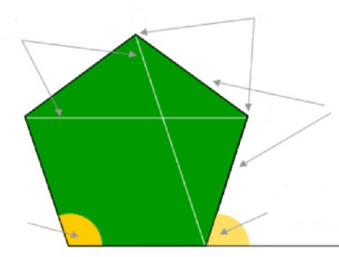

a

b

c

d

e

* 2) Representá las siguientes figuras:

|  |  |  |
| --- | --- | --- |
| 1. Una poligonal simple cerrada de 7 lados. | 1. Un polígono de 6 lados con uno o más ángulos interiores cuya medida sea mayor a 180° | 1. Un polígono de tres lados. |
|  |  |  |

* 3) Observá los polígonos representados en b) y en c). ¿Qué diferencias tienen sus ángulos interiores? ¿Qué nombre recibe cada uno de ellos de acuerdo con esas condiciones?
* 4) Pensá y justificá: ¿Es posible trazar un triángulo cóncavo?

***Como conclusión los polígonos pueden ser:***

|  |  |
| --- | --- |
| **CONVEXOS** | **CÓNCAVOS** |
| La medida de todos sus ángulos interiores son menores que 180. | Tienen, al menos un ángulo interior cuya medida es mayor a 180. |

¿Cómo se denominan?

El nombre depende del número de lados.

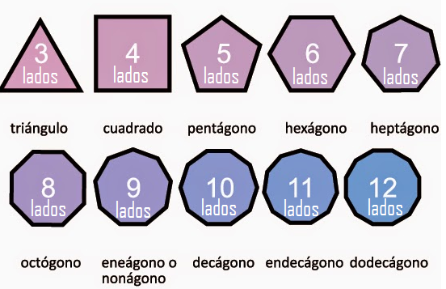

* 5) Averiguá el nombre de los polígonos de:

|  |  |
| --- | --- |
| 13 lados |  |
| 14 lados |  |
| 15 lados |  |
| 16 lados |  |
| 17 lados |  |
| 18 lados |  |
| 19 lados |  |
| 20 lados |  |

¿Cuándo un polígono es regular?

Un polígono es regular cuando tiene todos sus lados y ángulos congruentes.

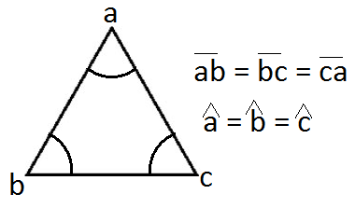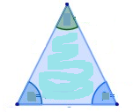

a

b

c

¿Cuáles son los elementos de un polígono regular?

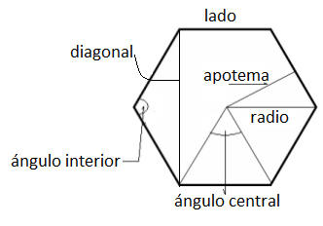

**6) Pintá** la región interior de la poligonal para que la figura representada sea un POLÍGONO.

* El **lado** es cada uno de los segmentos de la línea poligonal cerrada.
* El **vértice** es cada uno de los puntos comunes a dos lados consecutivos.
* El **centro** es el punto que equidista de todos los vértices.
* La **apotema** es el segmento que une el centro del polígono con el punto medio de uno de sus lados.

|  |
| --- |
| **¿Cómo calcular el ángulo central?**  Ángulo  central= |

* El **radio** es el segmento que une el centro del polígono con cada uno de los vértices.
* La **diagonal** es cada uno de los segmentos cuyos extremos son vértices no consecutivos.
* La **amplitud del ángulo central** depende de la cantidad de lados del polígono.

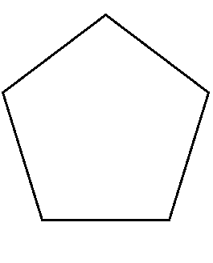7) Observa la figura.

7. a) Señalá con colores los elementos del siguiente polígono.

7. b) ¿Para que el dibujo represente un polígono qué falta?

8) Completá siguiendo estas indicaciones:

vértice: ROJO

lado: VERDE

radio: AMARILLO

centro: NEGRO

diagonal: AZUL

ángulo central: CELESTE

ángulo interior: ROSADO

apotema: VIOLETA

¿Cómo se construye un polígono regular?

Ejemplo: pentágono regular**.**

PASOS:

1- Se busca la medida del ángulo central 360 : 5 = 72, la amplitud del ángulo central es de 72º

2- Se traza una circunferencia y se marca el radio.

3- Se representa el ángulo central inscripto y se marca un lado del polígono regular.

4- Con el compás se transporta la medida de uno de los lados del polígono.

5- Se unen los puntos, se pinta la región interior y se obtiene el pentágono regular.

* 9) Construimos un pentágono regular entre todos.
* 10) Dibujá, nombra los siguientes polígonos en la carpeta:

a- eneágono irregular convexo

b- pentágono irregular cóncavo

c- hexágono regular

d- cuadrado convexo.

Suma de las medidas de los ángulos interiores de un polígono

Años anteriores aprendimos este procedimiento en triángulos

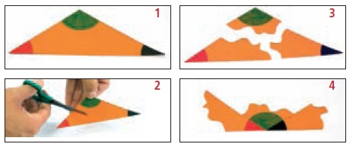



**Recordá que la suma de los ángulos interiores de un triángulo es ……………..**

Puedes comprobar esta regla con diferentes medidas de ángulos interiores de un triángulo aquí <https://www.geogebra.org/m/TxJJHhDr>



**Analicemos la de los otros polígonos. Por ejemplo:**

**a.** La diagonal separa al rectángulo en dos triángulos. Entonces podemos decir que la suma de las medidas de sus ángulos interiores es igual a 180 x 2 = 360º

**b.** Las diagonales trazadas desde un vértice cualquiera separa al pentágono en 3 triángulos.

Entonces la suma de sus ángulos interiores es igual a 180 x 3 = 540º

**c.**  Las diagonales trazadas desde un vértice cualquiera separa al hexágono en cuatro triángulos.

Entonces podemos decir que la suma de sus ángulos interiores es igual a 180º x 4= 720º

Conclusión:

La suma de las medidas de los ángulos interiores de cualquier polígono es igual a:

**180°** x **(números de lados – 2)**

Número de diagonales de un polígono

* 11) Trazá las diagonales en el pentágono según se indique.

1. Seleccioná un vértice del pentágono representado y nómbralo con la letra e:

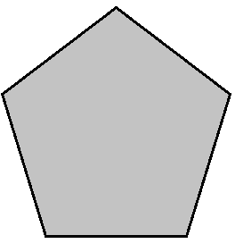

12) Trazá todas las diagonales posibles desde dicho vértice.

a) ¿Cuántas diagonales pudiste trazar desde el vértice e?

**Existe una expresión que nos permite encontrar el número de diagonales que se pueden trazar desde un vértice y es la siguiente:**

¿Cómo conocer cuántas diagonales puedo trazar por vértice?

Nº de lados – 3

1. Dibujá un cuadrado y verificá si para el cuadrado se cumple lo expresado por la fórmula anterior.
2. Nombrá todos los vértices del pentágono representado:

* 13) Trazá todas las diagonales posibles en el pentágono considerando todos los vértices. ¿Cuántas diagonales pudiste trazar en total?

**Existe una expresión que nos permite encontrar** **el número total de diagonales que se pueden trazar en un polígono y es la siguiente:**

**¿Cómo puedo conocer el total de diagonales de un polígono?**

(Nº de lados – 3) . nº de lados

2

14) En el siguiente hexágono verificá si se cumple lo expresado por la fórmula anterior.

Número total de diagonales de un hexágono: …………………….

* 15) Completá el cuadro.

|  |  |  |  |
| --- | --- | --- | --- |
| **Polígono regular** | **Medida del ángulo central** | **Suma de las medidas de los ángulos interiores.** | **Medida de cada ángulo interior** |
| Icoságono |  |  |  |
| Decágono |  |  |  |
| Octógono |  |  |  |
| Triángulo |  |  |  |

* 16) Completá el siguiente cuadro con las fórmulas.

|  |  |  |  |  |
| --- | --- | --- | --- | --- |
| Nº de lados | Nº de diagonales por un vértice | Nº total de diagonales | Suma de las medidas de los ángulos interiores | Medida de un ángulo interior |
| Fórmula |  |  |  |  |

**Tarea para enviar 1**

**Para poner en práctica lo aprendido**:

1. En un octógono ¿Cuál es el número total de diagonales que se pueden trazar?
2. Si en un polígono se pueden trazar 9 diagonales por vértice. ¿Cuántos lados tiene dicho polígono?
3. Si un polígono regular tiene 18 lados, ¿cuál es la medida su ángulo interior?

**Tarea para enviar 2**

* Observá los polígonos, sombréalos y completa la la ficha.



Nombre según su cantidad de lados:…………………………

Medida de su ángulo central:…………………………………..

Número de diagonales por vértice:…………………………..

Número de diagonales totales:……………………………….

Suma de las medidas de los ángulos interiores: ………………

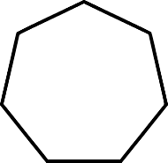

Nombre según su cantidad de lados:…………………………

Medida de su ángulo central:…………………………………..

Número de diagonales por vértice:…………………………..

Número de diagonales totales:……………………………….

Suma de las medidas de los ángulos interiores: ………………

**Tarea para enviar 3**

Observá con atención el polígono representado.

1. Ubicá los siguientes elementos del polígono donde corresponde.

**VÉRTICE, LADO, APOTEMA, ÁNGULO INTERIOR,**

**ÁNGULO CENTRAL, RADIO, DIAGONAL, CENTRO**

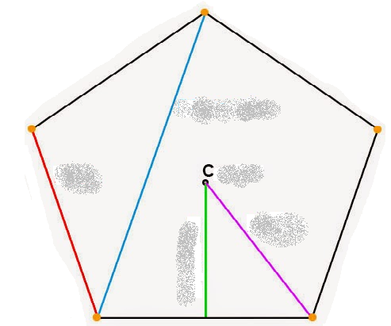

**¡Hasta la próxima!**

**Seguimos en contacto.**

CIENCIAS SOCIALES

**Hola, estás haciendo un gran trabajo desde casa, ¡FELICITACIONES!**

Es una alegría leer tus tareas y acompañarte. Continúo recomendándote que crees un lugar y clima de trabajo: iluminado, cómodo, silencioso/con música. También, que te pongas plazos de estudio para que sea un hábito y no sientas que estás todo el día haciendo tarea. Podría ser que:

-mires el horario de la escuela y hagas una tarea de cada una de las áreas que tendrías ese día.

-por día, hagas todas las tareas de la misma área, así no perdés el hilo de los temas. Y otras opciones…

Es muy importante que **hagas lo mejor de vos en cada una de las tareas:** leas bien cada consigna y respondas lo que se pide, con oraciones completas en caso necesario (ya sea a mano o en la computadora) y no respondas “no sé”, pues ahora tenés el tiempo para pensar o averiguarlo.

Si necesitás consultarme algo que no estás entendiendo de ninguna manera, en el asunto del correo escribí CONSULTA y tendrás prioridad sobre los demás mensajes. **Releé y revisá antes de enviar SOLO LO QUE SE TE PIDE**, y así una misma tarea no va y vuelve varias veces.

**El plazo máximo de entrega de esta tarea es el 24 de abril (LAS OTRAS YA DEBERÍAN ESTAR ENVIADAS).** Claro que si lo hacés antes, lo podés enviar en ese momento.

Antes de empezar ahora, respirá, hacé unos estiramientos, poné música relajante (si te sirve) y predisponete a seguir aprendiendo. ☺ **Te abrazo fuerte desde acá y ¡feliz tarea!**

**CERRANDO LA SECUENCIA 1 DE CIENCIAS NATURALES…**

Integramos los conceptos aprendidos en la primera y segunda entrega de tareas: 

1. **Leé esta situación:**

*“En el pastizal pampeano, una perdiz come pasto y langostas.*

*Oculta en la vegetación, se encuentra una serpiente que caza una perdiz.*

*Luego, un puma sigiloso descubre a la serpiente mientras digiere su alimento, da un salto sobre ella, la atrapa fuertemente entre sus garras y la come. Finalmente, el puma muere a causa de su vejez y los organismos descomponedores ayudan a que su cuerpo nutra la tierra donde está…”*

1. **Dibujá y/o escribí los nombres de la cadena alimentaria que se describe en el punto anterior** (con todos los eslabones y las flechas en el sentido correcto.)

*\*Si lo deseás podés hacer una maqueta o una representación como quieras, luego le sacás una foto y lo agregás aquí (las flechas son fundamentales).*

**OTRA FORMA DE REPRESENTAR LA NUTRICIÓN ENTRE SERES**

1. **Leé las siguientes preguntas, llamá o escribí a un compañero (o alguien de tu familia) y conversen sobre ellas.**

*¿De qué seres vivos te alimentás? Nombralos… ¿solo de uno? ¡No, de varios!*

*Sabemos que la cadena alimenticia representa a un individuo alimentándose de otro y nutriendo a otro más (ejemplo: la perdiz es comida por la serpiente y la serpiente nutre al puma), pero…*

*¿Qué representación podrá mostrar que un individuo se alimenta de muchos otros y, a la vez, él es alimento de muchos otros seres? ¿Recordás o sabés el nombre? ¡****Son las redes tróficas****!*

* **Buscá el significado de “trofo” y escribilo:**
* **Entonces se llama “red trófica” porque:**

1. **Observá esta imagen con mucha atención y leela siguiendo las flechas.**

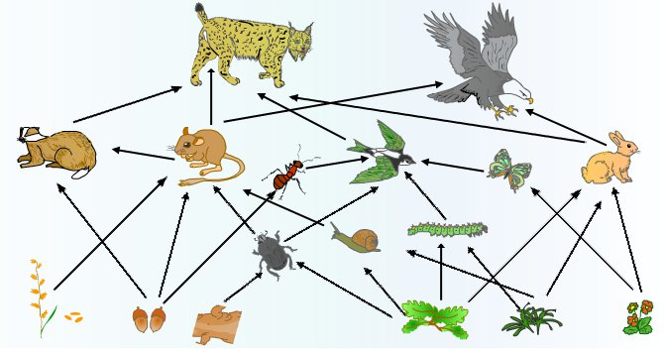

1. **Pintá las oraciones/lecturas correctas, mirando la imagen anterior:**

* Las bellotas nutren a la hormiga y al ratón quien, a su vez, es comido por el lince, el zorro y el águila.
* El caracol come al ratón y este, al zorro.
* El gusano se alimenta de plantas y es comido por el ave. El ave, además, se alimenta de hormigas y mariposas.
* La materia y energía de la lechuga nutre al escarabajo, caracol, gusano y conejo. El conejo también se alimenta de flores y otras plantas, y es comido por el lince y el águila.
* El escarabajo se alimenta de bellotas y nutre al conejo.
* Las redes tróficas solo se componen de seres vivos.
* Las redes tróficas muestran cómo un solo ser nutre a otro.
* Las flechas de las redes se leen igual que en las cadenas: “es comido por” o “nutre a”.
* Las cadenas y las redes tróficas representan lo mismo.
* Si quiero mostrar la alimentación completa de un ser vivo, utilizo una red alimenticia.

1. **Con la red trófica del punto 2, elaborá 2 cadenas alimentarias:**

- Una con 3 niveles tróficos.

- Otra con 5 niveles tróficos.

¿Qué nivel falta en esta red trófica? ……………………………. Agregalo en tus cadenas.

1. **En la red del punto 2 rodeá con color:**

* verde, organismos productores;
* amarillo, consumidores primarios;
* naranja, consumidores secundarios
* y rojo, consumidores terciarios.

1. **Hacé tu propia red y cadena alimenticia. ¡Bien completitas para ver las diferencias!**

|  |  |
| --- | --- |
| CADENA ALIMENTICIA | RED TRÓFICA |

**ECOSISTEMAS: SISTEMAS ABIERTOS**

1. **Mirá el siguiente video en YouTube para traer a tu memoria qué es un ecosistema.**

“Vídeo educativo Los ecosistemas para niños Happy Learning” (3:13) en: <https://www.youtube.com/watch?v=K3xNO0oZo7Q>

1. **Tomá apuntes mientras ves el video (al menos 5 oraciones completas).**

**-**

**-**

**-**

**-**

**-**

1. **Leé con mucha atención:**

**“Ecosistemas, sistemas abiertos”**

|  |  |
| --- | --- |
| Un **ecosistema** es un sistema ecológico donde interactúan seres vivos entre sí y con el medio físico-químico (agua, luz, temperatura, aire, tierra).  Pero, ¿qué es un **sistema**? Es una organización en la cual existen diferentes componentes. Cada parte del sistema tiene una función específica pero todas dependen del resto para funcionar, es decir, actúan como un todo integrado.  Para conservarse, todos los sistemas abiertos dependen también del entorno.  Debido a que los seres vivos intercambian permanentemente energía y materia con su entorno, se dice que son **sistemas abiertos**. Es decir que entra y sale energía y materiales todo el tiempo. | ***solo2.jpg***  ***embrión.jpg*** |

1. **Respondé:**
2. ¿Qué es un ecosistema?
3. ¿Qué ejemplos de sistemas conocés?
4. ¿Por qué los ecosistemas son sistemas abiertos?
5. Si se tratara de un ser humano, ¿cuáles serían los materiales que ingresan y salen de este sistema?

Ingresa:

Egresa/sale:

1. **Encerrá los sistemas abiertos:**

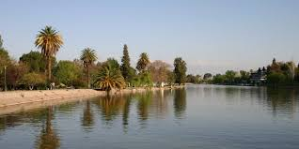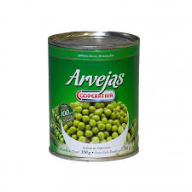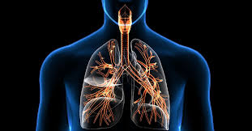

parque San Martín (Mendoza) lata de arvejas sistema respiratorio

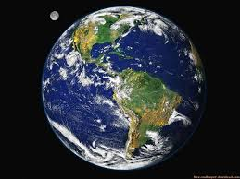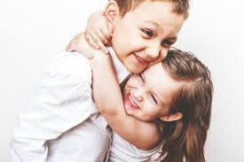

cuerpo de niña y de niño planeta Tierra



globo inflado avión volando

***\*¿Sabías qué…?*** *El planeta Tierra intercambia energía pero no materia. Y el avión, si bien expulsa gases al exterior, necesita estar perfectamente cerrado para que sea posible la vida dentro. Es decir, ambos son ejemplos de sistemas cerrados. ☺*

**6. Hacé una lista de otros ejemplos de sistemas abiertos que veas a tu alrededor:**

**-**

**-**

**-**

**-**

**-**

**-**

**CAMBIOS EN LOS ECOSISTEMA**

1. ***Reflexioná sobre estas preguntas escribiéndole o llamando a otra compañera o compañero diferente al de la clase anterior (o persona disponible en casa):***

*¿Los ecosistemas siempre permanecen igual? ¿Qué cambios puede haber? ¿Qué pasaría con el ambiente si una especie se extingue, es decir, si deja de existir?*

1. **Escuchá el siguiente audio (lectura de una noticia por parte de la seño):**

<https://youtu.be/H9sThtFl-LM>

1. **Reflexioná sobre lo escuchado y pintá lo correcto:**

**¿Cuáles son las problemáticas planteadas en estas noticias?**

* Las abejas son un problema para el ecosistema.
* Las abejas son fundamentales para el ecosistema y mueren más de las que deberían.
* Las abejas se mueren por causas naturales.
* Algunas acciones humanas negativas provocan la desaparición de las abejas.

**¿Cuál es la consecuencia para el ecosistema?**

* Si no hay abejas, la mayoría de las plantas no se polinizarían y no habría más alimento.
* Que se creó “el día de la abeja”.
* Si desaparecen las abejas, tendremos más alimentos.

**¿Cuáles son las posibles soluciones para detener esta problemática?**

* No matar a las abejas que vemos y no permitir que otros lo hagan.
* Tener flores en casa, para colaborar con trabajo de las abejas.
* Utilizar lo más posible el auto y el colectivo porque no afectan al medio ambiente.
* Caminar o andar en bicicleta si debo ir cerca de casa, evitando gases tóxicos de otros medios de transporte.
* Reclamar para que se utilicen fertilizantes naturales y no agrotóxicos en las plantaciones.
* Comprar alimentos libres de agrotóxicos, para no colaborar con esa industria.
* Si soy dueño/a de una plantación, utilizar agrotóxicos en mis plantas.
* Actuar de modo más respetuoso posible para no aumentar el cambio climático.
* Dejar luces prendidas en casa y cargar varias veces el celular, para gastar mucha energía eléctrica.
* Utilizar energías renovables y usar concientemente las no renovables.

1. **Escribí otras soluciones que se te ocurran a vos o a los compañeros/as:**

**1º EVALUACIÓN PRÁCTICA DE CIENCIAS NATURALES**

Fecha: Apellido:

1. **Tus conclusiones sobre esta secuencia son muy importantes… Respondé: 20p**
2. *¿Cómo se llama nuestra materia de estudio?*
3. *¿Cuál es la relación de las personas con la naturaleza?*
4. *¿Qué acciones podés realizar AHORA y AQUÍ (desde tu casa) para aportar a la salud de nuestro planeta? (Al menos 5 y que de verdad las puedas hacer.)*

*-*

*-*

*-*

*-*

*-*

*d) ¿Sos consciente de la importancia de aprender las Ciencias Naturales? …..*

*¿Por qué?*

1. **Escribí al lado de cada enunciado: CADENA Y/O RED. 15p**

* Es lineal. …………………………..
* Está formada por seres vivos y no por factores abióticos. …………………………..
* Debe haber flechas que indiquen “es comido por”. …………………………..
* Un ser solo es comido por otro ser. …………………………..
* De un ser pueden salir varias flechas, es decir, puede nutrir a varios seres a la vez. …………………………..

1. **Pintá los conceptos correctos: 15p**

* Autótrofo significa que fabrica su propio alimento.
* Heterótrofo viene de “hétero”, distinto, es decir, que necesita de seres distintos a sí mismo para nutrirse porque no puede fabricar su propio alimento.
* Las plantas son heterótrofas.
* Las flechas de las cadenas y las redes no son importantes, pueden estar o no.
* Las cadenas y las redes solo están formadas por seres vivos (animales, plantas, personas) aunque para nutrirnos necesitamos de factores abióticos (aire, sol, agua, tierra).

1. **Leé la siguiente información:**

En el oeste argentino encontramos tres especies de jarilla: Larrea nitida, Larrea divaricata y Larrea cuneifolia, que se diferencian entre sí, entre otras cosas, por los bordes de sus hojas. Todas son muy resistentes a la falta de precipitaciones y a la exposición solar. Estas plantas no son consumidas por grandes herbívoros como las vacas y los guanacos, pero sí son predadas por algunas especies de hormigas. Está prohibido su uso para hacer asados por personas y, en el año 2007, fue declarada a la flor de esta planta como la “Flor provincial”.

1. **Escribí y/o dibujá una cadena alimenticia con la información anterior, agregando todos los eslabones para que esté completa. 10p**
2. **¿Qué influencia negativa tiene, en este caso, el ser humano? 5p**

1. **¿Qué solución proponés para que su influencia sea positiva? 5p**
2. **Hacé tu propia red trófica, según tu alimentación. 5p**
3. **Hacé tu propia cadena alimenticia, según tu alimentación. 5p**
4. **Por último, respondé: 10p**
5. **Los seres vivos somos sistemas abiertos, pero… ¿qué quiere decir que intercambiamos materia y energía?**
6. **Da 2 ejemplos de intercambio de materia y 2 de energía, que vos hagas en la vida real.**

Materia:

Energía:

1. **Leé con mucha atención y lentamente la prueba, y corregite con color. 10p**

|  |
| --- |
| **IMPORTANTE: Hacé toda la tarea pero ENVIÁ solo la Evaluación Práctica en archivo WORD al correo de tu correspondiente seño.** |

**A medida que vayas resolviendo las tareas, guardalas en la carpeta, en orden y con tu apellido y número de hoja.** ☺